  КГЭУ | МИНИСТЕРСТВО НАУКИ И ВЫСШЕГО ОБРАЗОВАНИЯ РОССИЙСКОЙ ФЕДЕРАЦИИ  Федеральное государственное бюджетное образовательное учреждение  высшего образования  «КАЗАНСКИЙ ГОСУДАРСТВЕННЫЙ ЭНЕРГЕТИЧЕСКИЙ УНИВЕРСИТЕТ»  (ФГБОУ ВО «КГЭУ»)

Институт цифровых технологий и экономики
(полное название института)

Информационные технологии и интеллектуальные системы
(полное название кафедры)
_______________________________________________________________

ПРОЕКТ

по дисциплине «Проектный практикум»
тема «Приложение с моделью машинного обучения на Streamlit»

Выполнил:
Якушев Тимур Ильгизарович
обучающийся I курса группы ИВТм-1-24
____________________________________
(подпись)

Руководитель проекта:
Хамитов Ренат Минзашарифович,
доцент, к.т.н., доцент каф.ИТИС
(ФИО, должность, кафедра)

Казань, 2024 г.

СОДЕРЖАНИЕ

ВВЕДЕНИЕ 3
1. ОБЗОРНАЯ ЧАСТЬ 4
1.1. Обзор задачи 4
1.2. Обзор предварительно обученных моделей машинного обучения 4
1.3. Обзор инструментов создания приложения машинного обучения 5
2. РАЗРАБОТКА ПРИЛОЖЕНИЯ ИСКУССТВЕННОГО ИНТЕЛЛЕКТА 6
2.1. Описание желаемых функций приложения 6
2.2. Описание архитектуры приложения 6
2.3. Описание реализации приложения 7
3. ОРГАНИЗАЦИЯ КОМАНДНОЙ РАБОТЫ 9
3.1. Основные компоненты 9
3.2. Тестирование системы 9
3.3. Интеграция 9
ЗАКЛЮЧЕНИЕ 10
СПИСОК ИСПОЛЬЗОВАННЫХ ИСТОЧНИКОВ 11

ВВЕДЕНИЕ

Описание задачи. Актуальность.
С развитием технологий компьютерного зрения и машинного обучения появилась возможность автоматизировать обработку визуальной информации, что особенно важно в условиях растущего объема данных. Одной из ключевых задач в этой области является генерация текстового описания содержимого изображения. Эта задача имеет широкий спектр применений: от автоматического создания текстов для людей с нарушениями зрения до упрощения контент-менеджмента в системах управления данными.
В условиях современной цифровой трансформации автоматизация процессов анализа изображений становится все более актуальной. Компьютеры, способные понимать и описывать содержание изображений, открывают новые возможности для улучшения пользовательского опыта в таких сферах, как электронная коммерция, медицина, медиа, и образование.
Описание подхода к разработке приложения.
Для решения задачи создания краткого текстового описания изображений (caption generation) используется предварительно обученная модель машинного обучения. Модель обучена на большом наборе данных изображений и текстовых описаний и способна преобразовывать визуальные характеристики изображений в текстовую форму.
Для реализации был выбран фреймворк Streamlit, который позволяет быстро создавать веб-приложения для работы с данными и моделями машинного обучения. Приложение включает в себя возможность загрузки изображений пользователем, генерацию описания на основе предсказаний модели и отображение результатов в удобном интерфейсе. После завершения разработки приложение будет развернуто на платформе Streamlit Cloud, что обеспечивает доступность и удобство использования через веб-браузер без необходимости установки дополнительных компонентов.
Цель работы: Разработка Web-приложения
Задачи:
  - Выбрать подходящую предварительно обученную модель машинного обучения
  - Разработать бекенд с внешним апи
  - Реализовать Web приложение на фреймворке Streamlit на основе этой модели
  - Разместить код приложения в репозитории на GitHub
  - Разработать тесты для приложения
  - Настроить непрерывную workflow на GitHub
  - Развернуть приложение в облачной платформе Streamlit cloud

1. ОБЗОРНАЯ ЧАСТЬ

Обзор технологий анализа изображений
1.1. Обзор задачи автоматической генерации текстового описания изображений
Задача автоматической генерации текстового описания изображений (image captioning) заключается в создании алгоритма, который может понимать содержимое изображения и описывать его на естественном языке. Это сложная задача, поскольку она требует сочетания возможностей компьютерного зрения для анализа изображений и обработки естественного языка для генерации осмысленного текста.
Существующие подходы обычно включают два ключевых компонента:
- Визуальный энкодер, который преобразует изображение в векторное представление. Этот компонент часто основан на свёрточных нейронных сетях (CNN).
- Текстовый декодер, который использует сгенерированное представление для создания текста. Декодеры обычно реализуются с помощью рекуррентных нейронных сетей (RNN), трансформеров или их модификаций.
Применение данной технологии охватывает такие области, как создание альтернативных текстов для веб-контента, улучшение пользовательских интерфейсов, описание изображений для людей с нарушениями зрения и автоматизация работы с визуальной информацией.

1.2. Обзор предварительно обученной модели машинного обучения
Для решения поставленной задачи была выбрана модель vit-gpt2-image-captioning.
Модель обучена на коллекции из более чем 120 тысяч изображений с описанием с http://mscoco.org/
На входе модель получает файл формата jpeg, jpg, png. На выходе модель возвращает текстовое описание содержимого медиафайла.
Схема работы модели представлена на рисунке 1.
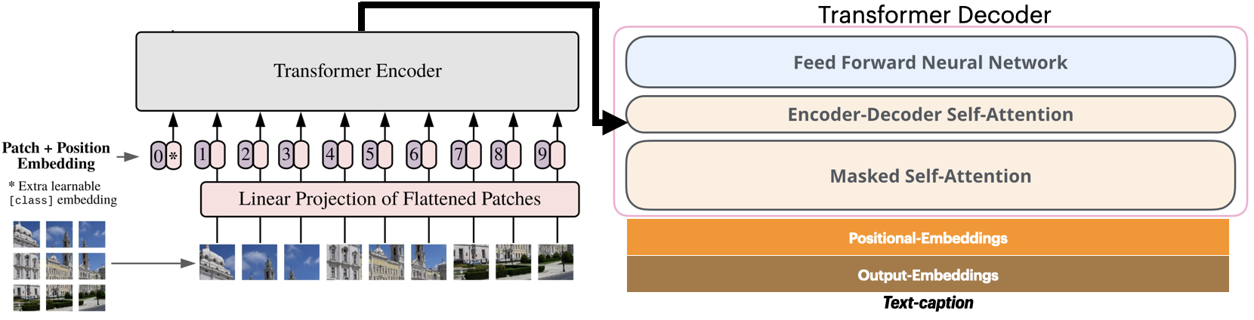
Рис. 1 - схема работы модели

1.3. Обзор инструментов создания приложения машинного обучения
Streamlit — это современный фреймворк для создания веб-приложений на Python, специально разработанный для специалистов в области данных и разработчиков, работающих с моделями машинного обучения. Он обеспечивает удобный способ визуализации данных, взаимодействия с пользователем и интеграции моделей в интерфейс без необходимости глубоких знаний веб-разработки.
Основные особенности Streamlit:
- Простота использования
Streamlit позволяет разработчикам быстро создавать прототипы и полнофункциональные приложения. Для его работы достаточно обычного Python-кода — не требуется знание HTML, CSS или JavaScript.
- Интерактивные элементы
Streamlit предоставляет широкий набор готовых компонентов пользовательского интерфейса:
  - Слайдеры
  - Выпадающие списки
  - Поля ввода текста
  - Кнопки и переключатели
Эти элементы легко интегрируются в приложение и взаимодействуют с моделью или данными.
- Поддержка визуализации данных
- Streamlit поддерживает популярные библиотеки визуализации, такие как Matplotlib, Plotly и Altair. Это делает его подходящим инструментом для анализа и представления данных, полученных из моделей машинного обучения.
- Реактивность
Приложения на Streamlit автоматически обновляются при изменении кода или пользовательских данных. Это упрощает процесс разработки и тестирования.
- Развертывание
Streamlit Cloud — облачная платформа, предоставляющая возможность развертывания приложений с минимальными усилиями. Разработчику достаточно загрузить проект в репозиторий (например, на GitHub), и Streamlit Cloud автоматически создаст и запустит веб-приложение.
- Интеграция FastAPI
Для создания мощного backend-API в проекте используется FastAPI, который обеспечивает:
- Высокую производительность обработки запросов
- Автоматическую генерацию документации Swagger
- Простую интеграцию с ML-моделями
- Поддержку асинхронных запросов
- CI/CD Pipeline
Процесс непрерывной интеграции и доставки реализован через GitHub Actions и включает:
Автоматическое тестирование при каждом коммите
Автоматический деплой
Преимущества используемого стека

2. РАЗРАБОТКА ПРИЛОЖЕНИЯ ИСКУССТВЕННОГО ИНТЕЛЛЕКТА

2.1. Описание желаемых функций приложения
Разрабатываемое приложение должно выполнять следующие функции:
- Загрузка изображения: Пользователь загружает изображение с помощью интуитивно понятного интерфейса.
- Генерация текстового описания: Приложение обрабатывает загруженное изображение с помощью модели машинного обучения и возвращает краткое текстовое описание.
- Отображение результата: Сгенерированный текст выводится рядом с загруженным изображением.
- Интуитивный интерфейс: Пользовательский интерфейс должен быть простым в использовании и удобным для работы как на настольных, так и на мобильных устройствах.
- Возможность развертывания: Поддержка CI/CD через GitHub Actions. Приложение должно быть доступно через веб-браузер после развертывания на Streamlit Cloud.

2.2. Описание архитектуры приложения
Структура проекта организована таким образом, чтобы обеспечить модульность, удобство разработки и легкость поддержки. Ниже представлен детальный обзор каждого компонента:
streamlit_ml_model_app/
├── .github/
├──── workflows
├──────api-cd.yml
└────── ci-cd.yml
├── backend/
├──── model/
├────── image_to_text.py
├────── model.py
├──── photo_loader.py
├──── config.py
├──── requirements.txt
└────__init__.py
├── tests/
├──── test_app.py
├── frontend/
├──── assets/
├──── app.py
├──── requirements.txt
└── README.md

1. .github/workflows/
Содержит файлы для настройки CI/CD пайплайнов:
- ci-cd.yml - основной workflow для тестирования и деплоя приложения
- api-cd.yml - workflow для развертывания API-сервера
2. backend/
Реализация backend-части приложения:
- model/image_to_text.py - содержит логику преобразования изображений в текст
- model/model.py - инициализация и работа с ML-моделью
- photo_loader.py - утилиты для загрузки и предобработки изображений
- config.py - конфигурационные параметры приложения
- requirements.txt - зависимости backend-части
- __init__.py - инициализация python-пакета
3. frontend/
Реализация пользовательского интерфейса:
- assets/ - статические файлы (изображения, стили)
- app.py - основной файл Streamlit-приложения
- requirements.txt - зависимости frontend-части
4. tests/
Тесты приложения:
- test_app.py - unit-тесты для проверки функциональности
- README.md
Документация проекта с инструкциями по установке и запуску
Особенности реализации:
- Разделение frontend/backend
- Четкое разделение клиентской и серверной частей
- Независимые requirements.txt для каждой части
- Возможность замены компонентов
- Модульная структура
- Логика работы с моделью вынесена в отдельные модули
- Удобство тестирования компонентов
- Гибкость конфигурации
- Автоматизация развертывания
- Отдельные workflows для frontend и API
- Автоматическое тестирование изменений
- Непрерывная интеграция и доставка
Такая структура обеспечивает:
- Четкое разделение ответственности
- Удобство разработки и поддержки
- Возможность масштабирования
- Гибкость конфигурации

2.3. Описание реализации приложения
Приложение устроено следующим образом:
- Главная страница
Интерфейс состоит из следующих элементов:
  - Поле для загрузки изображения.
  - Поле для отображения результата.
- Алгоритм работы
  - Пользователь загружает изображение.
  - Изображение передается в модель для анализа.
  - Модель возвращает текстовое описание, которое выводится на экран.
- Интеграция с Streamlit
Сервис streamlit cloud связан с репозиторием GitHub на котором хранится код приложения. Streamlit cloud отслеживает и автоматически подгружает изменения в репозитории исходного кода
Интерфейс приложения представлен на рисунке 2.
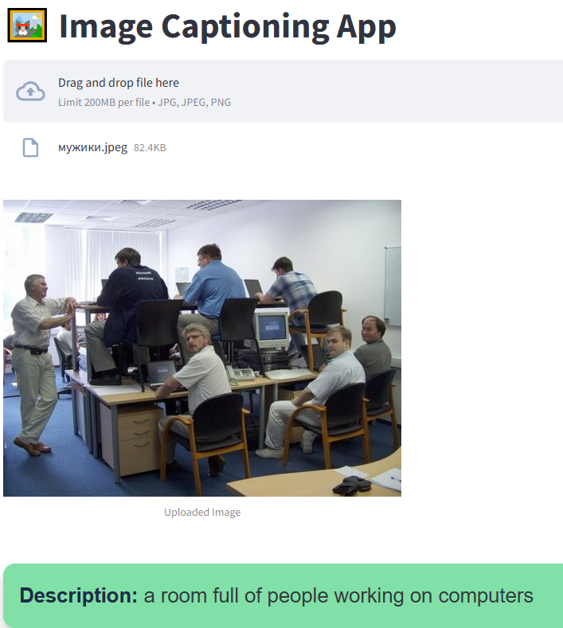
Рис. 2 - Интерфейс приложения

3. ОРГАНИЗАЦИЯ РАБОТЫ

3.1. Основные компоненты
- Код приложения размещен на GitHub:
- https://github.com/Symbo1-of-Piece/streamlit_ml_model_app
- Система контроля версий: git
- Фреймворки: Streamlit, FastAPI
- Размещение приложения: Streamlit cloud
- Стилизация: CSS
- Браузер
  - Используемые инструменты для создания приложения: Python 3.12
- Модель машинного обучения: nlpconnect/vit-gpt2-image-captioning

3.2. Тестирование системы
1. проверка, что модель загружается корректно
2. проверка работы предсказания для изображения
3. проверка, что модель использует правильное устройство (GPU или CPU)
4. проверка, что преобразование изображения выполняется корректно
Результаты тестов представлены на рисунке 3.
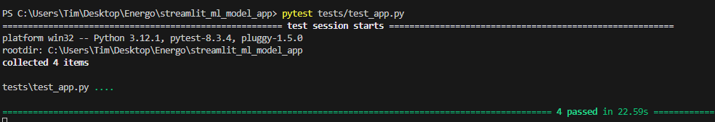
Рисунок 3 - Результаты тестов

3.3. Интеграция
1. Streamlit Cloud
- Автоматический деплой при пуше в ветку main
- Конфигурация через streamlit/config.toml
- Мониторинг через встроенный дашборд
2. GitHub
- Основное хранилище кода
- Управление версиями через Git
- Пулл-реквесты с обязательным прохождением тестов
3. VS Code
- Прямая интеграция с Git
- Линтеры: flake8, black
- Тестовый runner: pytest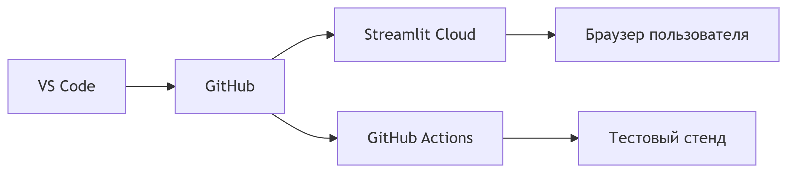
Особенности интеграции:
- Автоматический деплой через webhooks
- Единая точка входа (frontend/app.py)
- Изолированные окружения для разработки и продакшна

ЗАКЛЮЧЕНИЕ

Краткое описание полученных результатов:
1. Выбрана и развернута модель предсказания содержимого медиафайла
2. Разработано web-приложение на фреймворке Streamlit
3. Написаны тесты, файлы конфигурации
4. Настроен CI/CD пайплайн GitHub
5. развернуто на серверах Streamlit cloud
Планируемые дальнейшие действия:
1.Поддержка большего количества форматов изображений
2. Контейнеризация
3. Снижение ресурсозатратности

СПИСОК ИСПОЛЬЗОВАННЫХ ИСТОЧНИКОВ

- Франсуа Шолле. Глубокое обучение на Python. – Питер, 2018. – 400 с. – ISBN 978-5-4461-0770-4.
- Сквозная платформа машинного обучения с открытым исходным кодом TensorFlow [Электронный ресурс]. URL: https://www.tensorflow.org/ (дата обращения: 07.10.2022).

